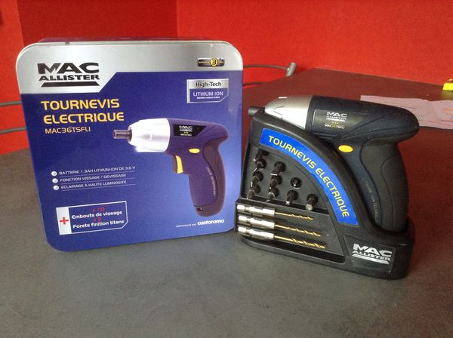
Tournevis électrique Mac Allister 36TSFLI lithium ion batterie 1,3 AH fonction vissage et dévissage éclairage à haute luminosité 10 embouts de
vissage 3forets finition titane

